**บทที่ 2**

**ข้อมูลเบื้องต้นที่เกี่ยวข้องกับการประเมิน**

**2.1 สภาพทั่วไปทุ่งรังสิตใต้**

ทุ่งรังสิตใต้เป็นพื้นที่ชลประทานของโครงการส่งน้ำและบำรุงรักษารังสิตใต้ มีพื้นที่ชลประทานทั้งหมด 420,000ไร่ พื้นที่ส่วนใหญ่กลายเป็นพื้นที่เศรษฐกิจเขตเมืองและนิคมอุตสาหกรรม จึงไม่เหมาะจะใช้เป็นพื้นที่ทุ่งรองรับน้ำ สมามารถใช้เป็นเพียงทางระบายน้ำผ่านไปสู่พื้นที่อื่นๆ ต่อเนื่องไปออกสู่ทะเลอ่าวไทยต่อไป มีคลองและแม่น้ำล้อมรอบ

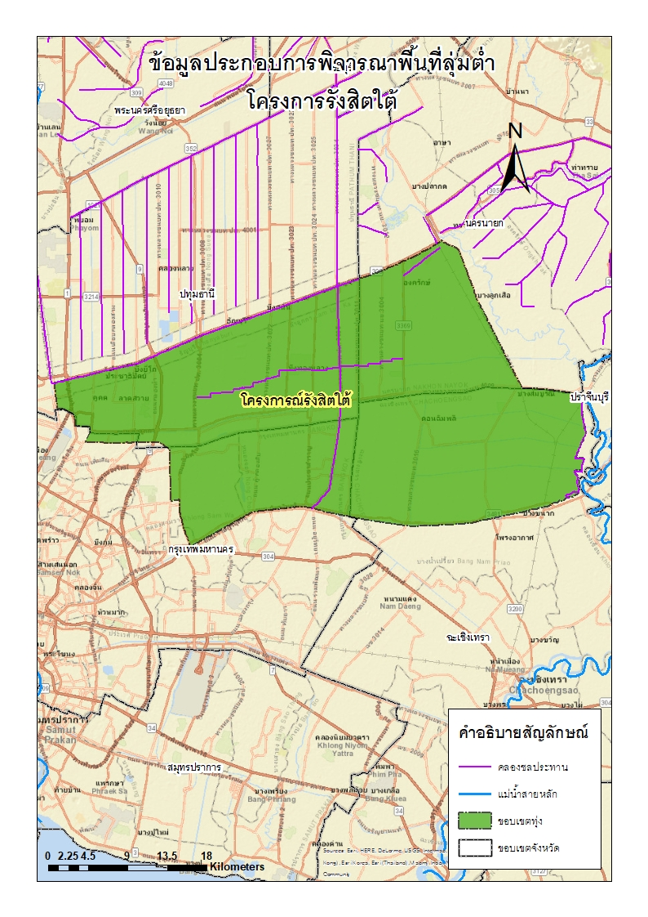

รูปที่ 1 แผนที่และขอบเขตพื้นที่ทุ่งรังสิตใต้

**2.2 ข้อมูลพื้นที่ศึกษา**

**2.2.1 สภาพภูมิประเทศ**

พื้นที่ลุ่มต่ำทุ่งทุ่งรังสิตใต้

ทิศเหนือ ติดกับโครงการส่งน้ำและบำรุงรักษารังสิตเหนือ

ทิศตะวันออก ติดกับแม่น้ำนครนายก-บางประกง

ทิศตะวันตก ติดกับแม่น้ำเจ้าพระยา

ทิศใต้ ติดกับโครงการส่งน้ำและบำรุงรักษาชลหารพิจิตร

**2.2.2 สภาพลำน้ำ/แหล่งน้ำ**